Tema SGBD 5 - PL/SQL – Gestiunea cursoarelor

1.Analizați și exemplificați diferența dintre Record (Înregistrare) și Object (Obiect).

- Record(Înregistrare): Este o structură de date pasivă utilizată pentru a grupa câmpuri de date de tipuri diferite sub un singur nume. Un RECORD este un simplu container de date și nu poate avea metode (funcții) asociate.

=> un rând din tabel

DECLARE
TYPE R_TIP_CLIENT IS RECORD (
client_id CLASIFIC_CLIENTI_CAF.ID_CLIENT%TYPE,
id_categorie CLASIFIC_CLIENTI_CAF.ID_CATEGORIE%TYPE,
nr_produse CLASIFIC_CLIENTI_CAF.NR_PRODUSE%TYPE
);
rec_client R_TIP_CLIENT;

v_id_cautat CONSTANT NUMBER := 209;
v_discount NUMBER;

BEGIN
SELECT ID_CLIENT, ID_CATEGORIE, NR_PRODUSE
INTO rec_client.client_id, rec_client.id_categorie, rec_client.nr_produse
FROM CLASIFIC_CLIENTI_CAF
WHERE ID_CLIENT = v_id_cautat;

DBMS_OUTPUT.PUT_LINE('Client ID: ' || rec_client.client_id);
DBMS_OUTPUT.PUT_LINE('Numar Produse: ' || rec_client.nr_produse);

-- logica de prelucrare trebuie să fie scrisă SEPARAT
IF rec_client.nr_produse >= 1 THEN
v_discount := 0.10;
ELSE
v_discount := 0.00;
END IF;

DBMS_OUTPUT.PUT_LINE('Discount calculat: ' || (v_discount * 100) || '%');

EXCEPTION
WHEN NO_DATA_FOUND THEN
DBMS_OUTPUT.PUT_LINE('Clientul cu ID ' || v_id_cautat || ' nu a fost gasit.');
END;
/

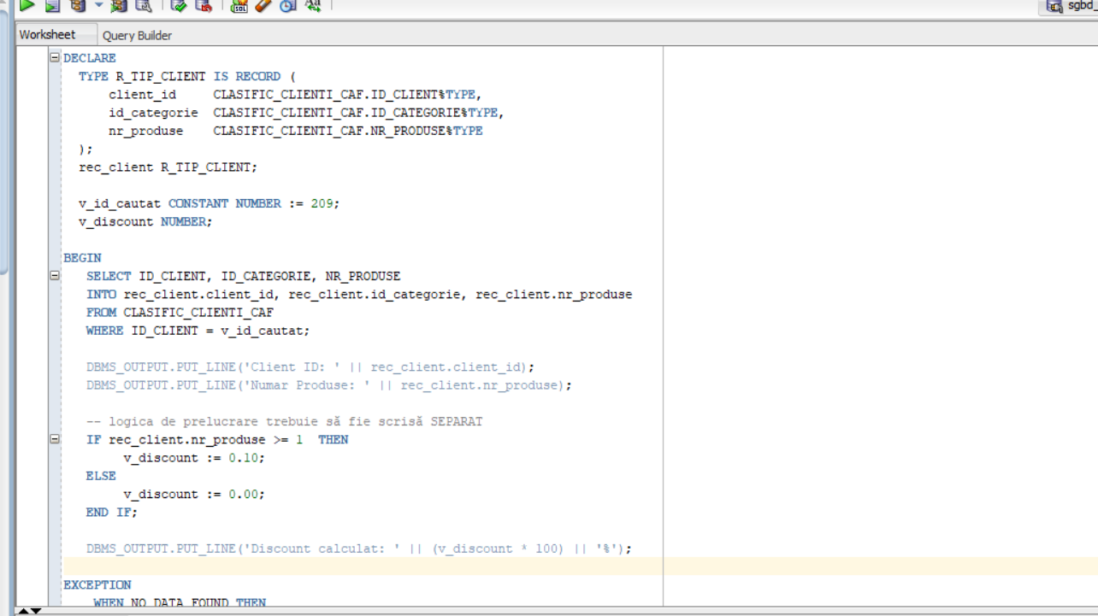

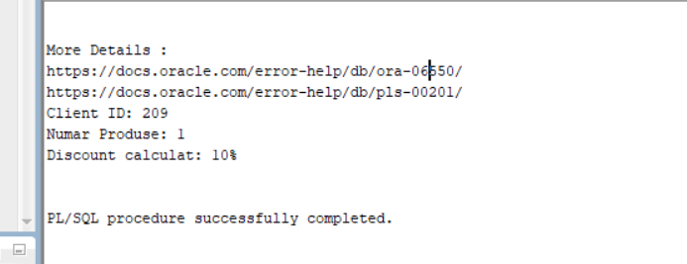

- OBJECT (Obiect/Clasă): Este o structură activă care încapsulează datele sale interne (atribute) împreună cu logica necesară pentru a opera asupra acelor date (metode/funcții). Acesta suportă principii POO ca încapsularea.

-Definiția obiectului

CREATE TYPE T_CLIENT_OBJ AS OBJECT (
client_id NUMBER(4),
nr_produse NUMBER,

-- metoda inclusa in obiect
MEMBER FUNCTION calculeaza_discount RETURN NUMBER
);
/

CREATE TYPE BODY T_CLIENT_OBJ AS
MEMBER FUNCTION calculeaza_discount RETURN NUMBER IS
BEGIN
IF SELF.nr_produse > 2 THEN
RETURN 0.10;
ELSE
RETURN 0.00;
END IF;
END;
END;
/

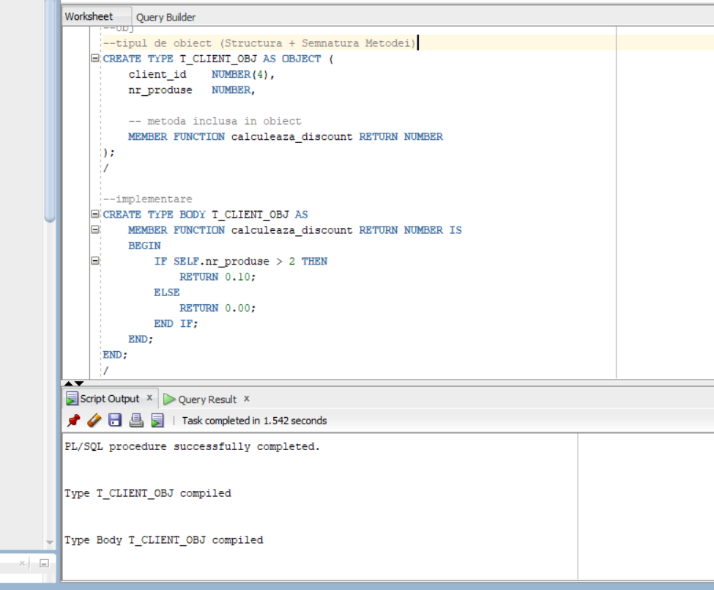
-Blocul PL/SQL de Execuție (Demonstrația OBJECT)

DECLARE
--record-ul
TYPE R_TIP_CLIENT IS RECORD (
client_id CLASIFIC_CLIENTI_CAF.ID_CLIENT%TYPE,
nr_produse CLASIFIC_CLIENTI_CAF.NR_PRODUSE%TYPE
);
rec_client R_TIP_CLIENT;

--obiectul
obj_client T_CLIENT_OBJ;

v_id_cautat CONSTANT NUMBER := 209;
v_discount_record NUMBER;

BEGIN
SELECT ID_CLIENT, NR_PRODUSE
INTO rec_client.client_id, rec_client.nr_produse
FROM CLASIFIC_CLIENTI_CAF
WHERE ID_CLIENT = v_id_cautat;

IF rec_client.nr_produse >= 1 THEN
v_discount_record := 0.10;
ELSE
v_discount_record := 0.00;
END IF;

DBMS_OUTPUT.PUT_LINE('RECORD');
DBMS_OUTPUT.PUT_LINE('Nr. Produse (R): ' || rec_client.nr_produse);
DBMS_OUTPUT.PUT_LINE('Discount calculat procedural: ' || (v_discount_record * 100) || '%');

-- initializare obj cu aceleasi date
obj_client := T_CLIENT_OBJ(
client_id => rec_client.client_id,
nr_produse => rec_client.nr_produse
);

DBMS_OUTPUT.PUT_LINE('OBIECT');
DBMS_OUTPUT.PUT_LINE('Nr. Produse (O): ' || obj_client.nr_produse);

DBMS_OUTPUT.PUT_LINE('Discount apelat prin METODA: ' || obj_client.calculeaza_discount() * 100 || '%');

EXCEPTION
WHEN NO_DATA_FOUND THEN
DBMS_OUTPUT.PUT_LINE('Clientul cu ID ' || v_id_cautat || ' nu a fost gasit.');
END;
/

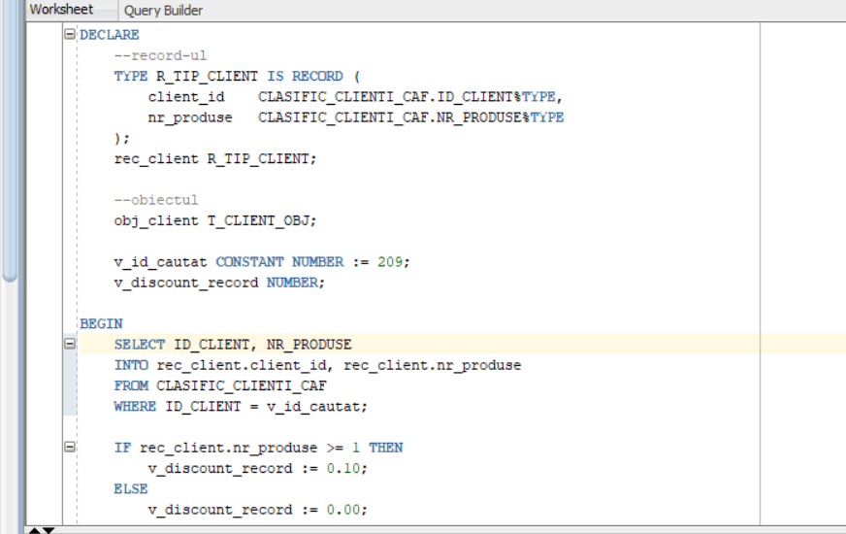

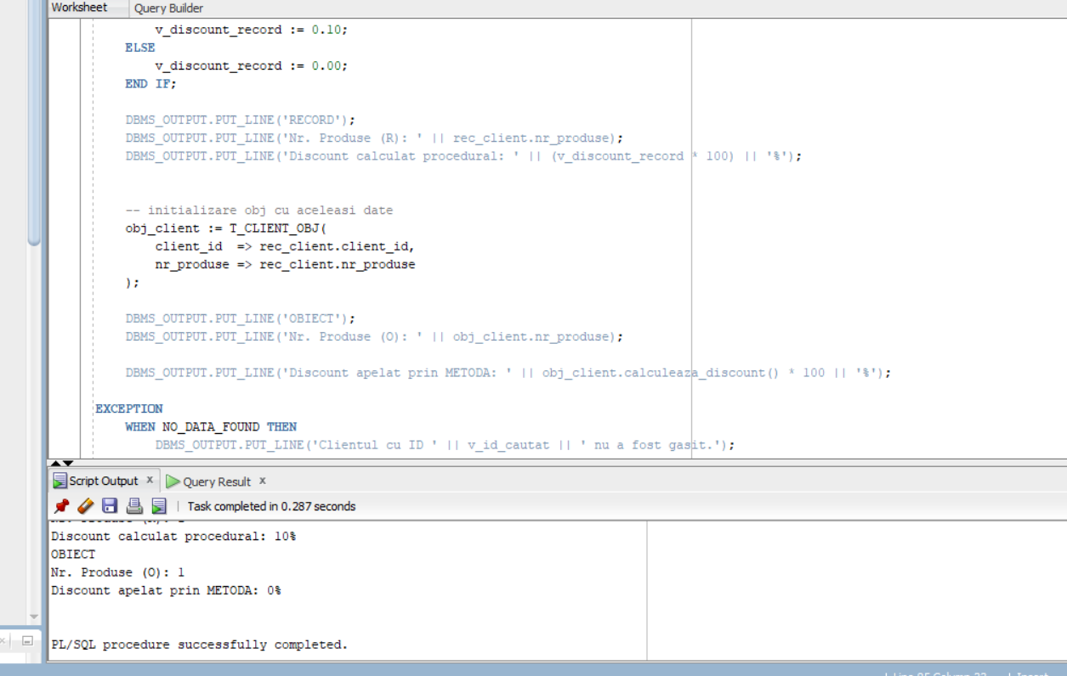

Concluzie : Record vs. Object
Am demonstrat că un Record este doar o structură pasivă de date (un container) care grupează câmpuri (ex:ID și NR\_PRODUSE), dar nu include nicio logică. Prin urmare, a trebuit să scriem logica de calcul a discountului (IF rec_client.NR_PRODUSE >= 1) separat de structură. Prin contrast, un Object este o structură activă care încapsulează datele împreună cu metodele (funcțiile) care operează pe acele date.

2.Analizați și comparați eficiența operațiunilor de populare pentru un volum mare de date (50.000 de înregistrări) utilizând cele trei tipuri principale de colecții PL/SQL: Tablou Indexat (Associative Array), Tabela Imbricată (Nested Table) și Vector (Varray). Identificați tipul cu cea mai rapidă performanță.

CREATE TYPE T_NESTED_TABLE_TYPE AS TABLE OF NUMBER;
/
CREATE TYPE T_VARRAY_TYPE AS VARRAY(50000) OF NUMBER;
/
DECLARE
--Tablou Indexat (Associative Array)
TYPE t_assoc_array_type IS TABLE OF NUMBER INDEX BY PLS_INTEGER;
assoc_array t_assoc_array_type;

--Tabela Imbricata (Nested Table)
nested_table T_NESTED_TABLE_TYPE := T_NESTED_TABLE_TYPE();

--Varray (Vector)
varray_collection T_VARRAY_TYPE := T_VARRAY_TYPE();

start_time PLS_INTEGER;
end_time PLS_INTEGER;

NUM_RECORDS CONSTANT PLS_INTEGER := 50000;

BEGIN
DBMS_OUTPUT.PUT_LINE('Comparatie Performanta Colectii (' || NUM_RECORDS || ' Inregistrari)');

--Tablou Indexat (Associative Array)
start_time := DBMS_UTILITY.GET_TIME;
FOR i IN 1..NUM_RECORDS LOOP
assoc_array(i) := i;
END LOOP;
end_time := DBMS_UTILITY.GET_TIME;
DBMS_OUTPUT.PUT_LINE('1. Tablou Indexat Timp: ' || (end_time - start_time) || ' centisecunde');

--Tabela Imbricata (Nested Table)
nested_table.EXTEND(NUM_RECORDS);
start_time := DBMS_UTILITY.GET_TIME;
FOR i IN 1..NUM_RECORDS LOOP
nested_table(i) := i;
END LOOP;
end_time := DBMS_UTILITY.GET_TIME;
DBMS_OUTPUT.PUT_LINE('2. Tabela Imbricata Timp: ' || (end_time - start_time) || ' centisecunde');

--Varray (Vector)
varray_collection.EXTEND(NUM_RECORDS);
start_time := DBMS_UTILITY.GET_TIME;
FOR i IN 1..NUM_RECORDS LOOP
varray_collection(i) := i;
END LOOP;
end_time := DBMS_UTILITY.GET_TIME;
DBMS_OUTPUT.PUT_LINE('3. Vector (Varray) Timp: ' || (end_time - start_time) || ' centisecunde');
END;
/
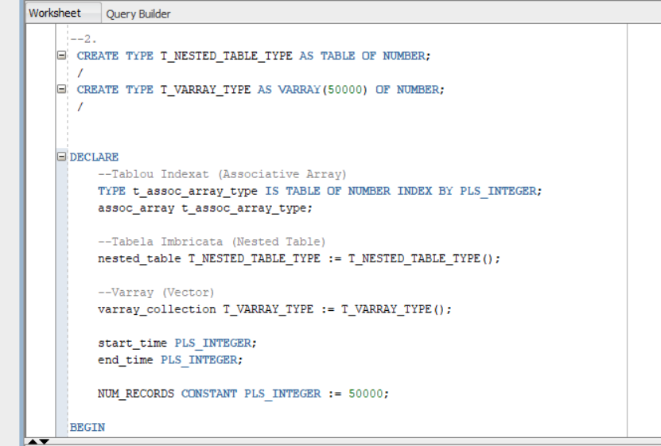
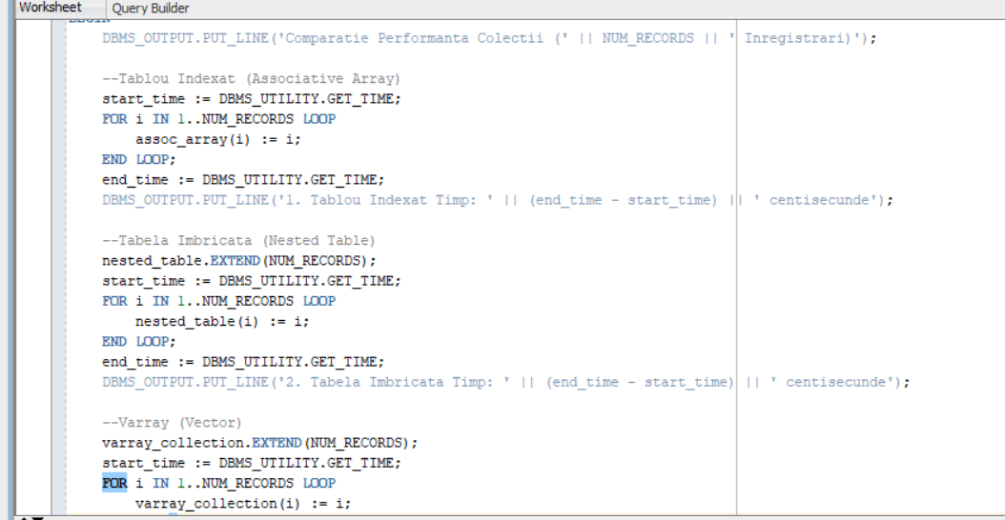

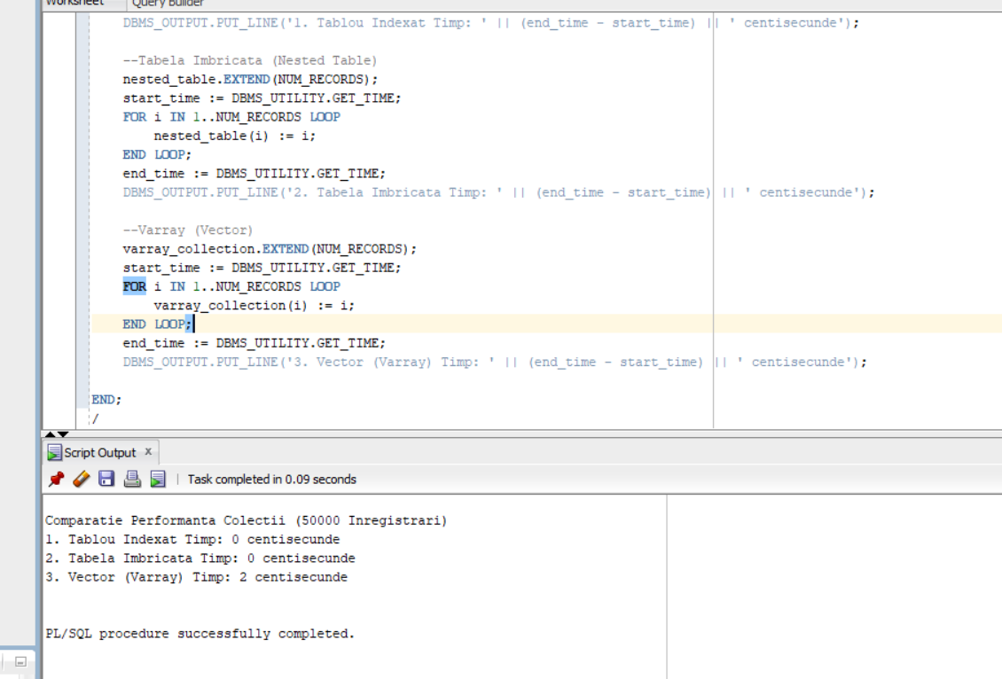

- Tablou Indexat (Associative Array) - Cea Mai Rapidă - Optimizat pentru operații pur procedurale în memorie.
- Tabela Imbricată (Nested Table) - Rapidă: Excelent pentru operații Bulk SQL(FORALL).
- Vector (Varray) - Mai Lentă: Mai puțin flexibilă și mai lentă la populare decât celelalte tipuri.

Concluzie:
- Tabloul Indexat (Associative Array) și Tabela Imbricată (Nested Table) au atins performanțe maxime, înregistrând 0 centisecunde. Acest lucru confirmă că ambele sunt extrem de rapide pentru operațiile de populare internă, reușind să amortizeze complet costul alocării memoriei.
- Vectorul (Varray) a înregistrat un cost de 2 centisecunde. Deși cele 2 centisecunde reprezintă o viteză extraordinară (20 de milisecunde), această diferență indică un overhead (cost administrativ) mai mare la alocarea și gestionarea structurii sale cu limită fixă, comparativ cu celelalte două tipuri.

3. E2 din laboratorul 2 - cu tablouri imbricate și operații multiset.

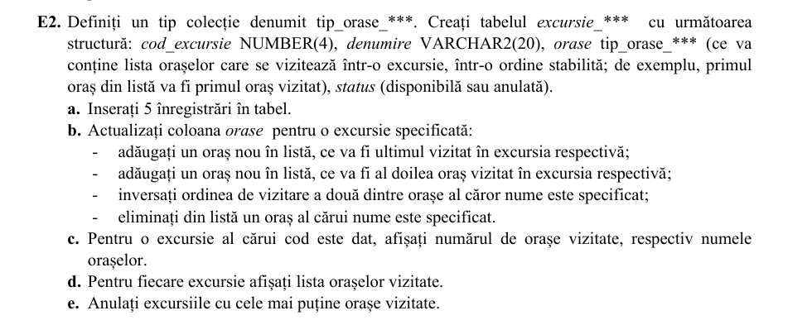

CREATE TYPE tip_orase_CAF AS TABLE OF VARCHAR2(50);
/

CREATE TABLE excursie_CAF (
cod_excursie NUMBER(4) PRIMARY KEY,
denumire VARCHAR2(50),
orase tip_orase_CAF, -- tabela Imbricată
status VARCHAR2(20) DEFAULT 'disponibilă'
)

NESTED TABLE orase STORE AS orase_nt_tab;
/
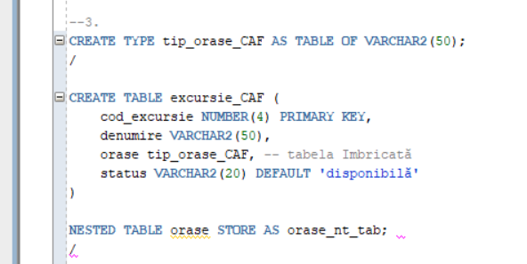

--a
BEGIN
INSERT INTO excursie_CAF VALUES (101, 'Circuit Capital Europene', tip_orase_CAF('Paris', 'Berlin', 'Roma', 'Viena'), 'disponibilă');
INSERT INTO excursie_CAF VALUES (102, 'Riviera Italiana', tip_orase_CAF('Milano', 'Genova'), 'disponibilă');
INSERT INTO excursie_CAF VALUES (103, 'Suedia & Norvegia', tip_orase_CAF('Stockholm', 'Oslo', 'Bergen'), 'disponibilă');
INSERT INTO excursie_CAF VALUES (104, 'Excursie Anulata', tip_orase_CAF('Dublin', 'Cork'), 'anulată');
INSERT INTO excursie_CAF VALUES (105, 'Turul Spaniei', tip_orase_CAF('Madrid', 'Barcelona', 'Sevilla'), 'disponibilă');

COMMIT;
DBMS_OUTPUT.PUT_LINE('a. Inserare 5 înregistrări finalizată.');
END;
/

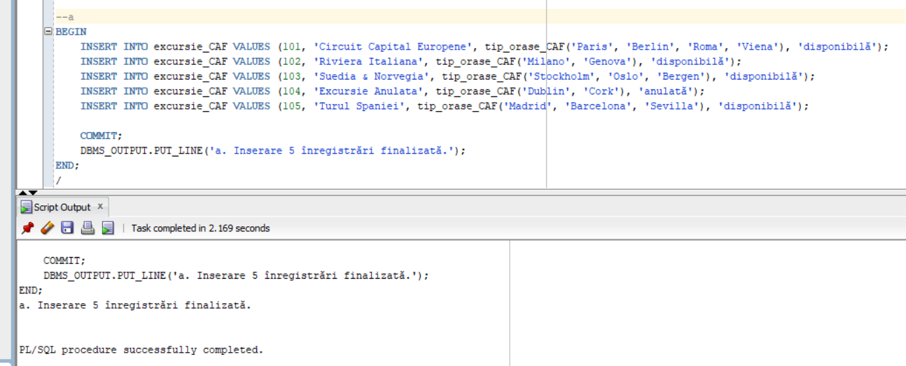

–b
DECLARE
v_cod_excursie CONSTANT NUMBER := 101;
v_orase tip_orase_CAF;

v_oras_final VARCHAR2(50) := 'Lisabona';
v_oras_al_doilea VARCHAR2(50) := 'Barcelona';
v_oras_schimb1 VARCHAR2(50) := 'Roma';
v_oras_schimb2 VARCHAR2(50) := 'Viena';
v_oras_de_sters VARCHAR2(50) := 'Berlin';
i_schimb NUMBER;
j_schimb NUMBER;

BEGIN
SELECT orase INTO v_orase
FROM excursie_CAF
WHERE cod_excursie = v_cod_excursie
FOR UPDATE;

-- Op 1: oraș nou în listă (ULTIMUL vizitat)
v_orase.EXTEND;
v_orase(v_orase.LAST) := v_oras_final;
DBMS_OUTPUT.PUT_LINE('1. Adaugat la final: ' || v_oras_final);

-- Op 2: oraș nou în listă (AL DOILEA oraș vizitat)
v_orase.EXTEND;
FOR i IN REVERSE 2..v_orase.COUNT - 1 LOOP
v_orase(i + 1) := v_orase(i);
END LOOP;
v_orase(2) := v_oras_al_doilea;
DBMS_OUTPUT.PUT_LINE('2. Adaugat pe pozitia 2: ' || v_oras_al_doilea);

-- Op 3: invers
i_schimb := v_orase.FIRST;
j_schimb := v_orase.LAST;

WHILE i_schimb IS NOT NULL LOOP
IF v_orase(i_schimb) = v_oras_schimb1 THEN
WHILE j_schimb IS NOT NULL LOOP
IF v_orase(j_schimb) = v_oras_schimb2 THEN
v_orase(i_schimb) := v_oras_schimb2;
v_orase(j_schimb) := v_oras_schimb1;
EXIT;
END IF;
j_schimb := v_orase.PRIOR(j_schimb);
END LOOP;
EXIT;
END IF;
i_schimb := v_orase.NEXT(i_schimb);
END LOOP;
DBMS_OUTPUT.PUT_LINE('3. Inversat ' || v_oras_schimb1 || ' cu ' || v_oras_schimb2);

-- Op 4: eliminare
i_schimb := v_orase.FIRST;
WHILE i_schimb IS NOT NULL LOOP
IF v_orase(i_schimb) = v_oras_de_sters THEN
v_orase.DELETE(i_schimb);
DBMS_OUTPUT.PUT_LINE('4. Eliminat orașul: ' || v_oras_de_sters);
EXIT;
END IF;
i_schimb := v_orase.NEXT(i_schimb);
END LOOP;

UPDATE excursie_CAF
SET orase = v_orase
WHERE cod_excursie = v_cod_excursie;

COMMIT;
DBMS_OUTPUT.PUT_LINE('b. Actualizări finalizate pentru excursia 101.');

EXCEPTION
WHEN NO_DATA_FOUND THEN
DBMS_OUTPUT.PUT_LINE('Eroare: Excursia ' || v_cod_excursie || ' nu a fost găsită.');
WHEN OTHERS THEN
DBMS_OUTPUT.PUT_LINE('Eroare necunoscuta: ' || SQLERRM);
ROLLBACK;
END;
/

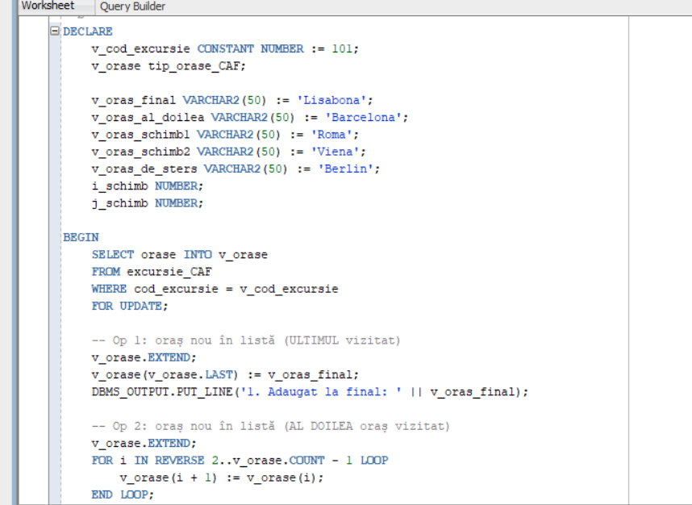
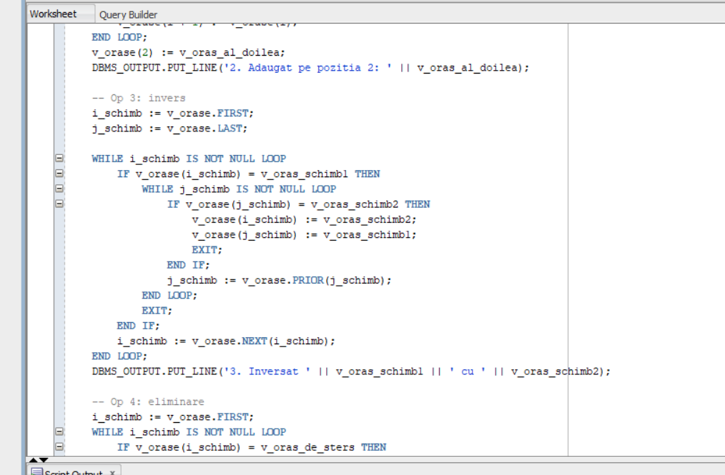

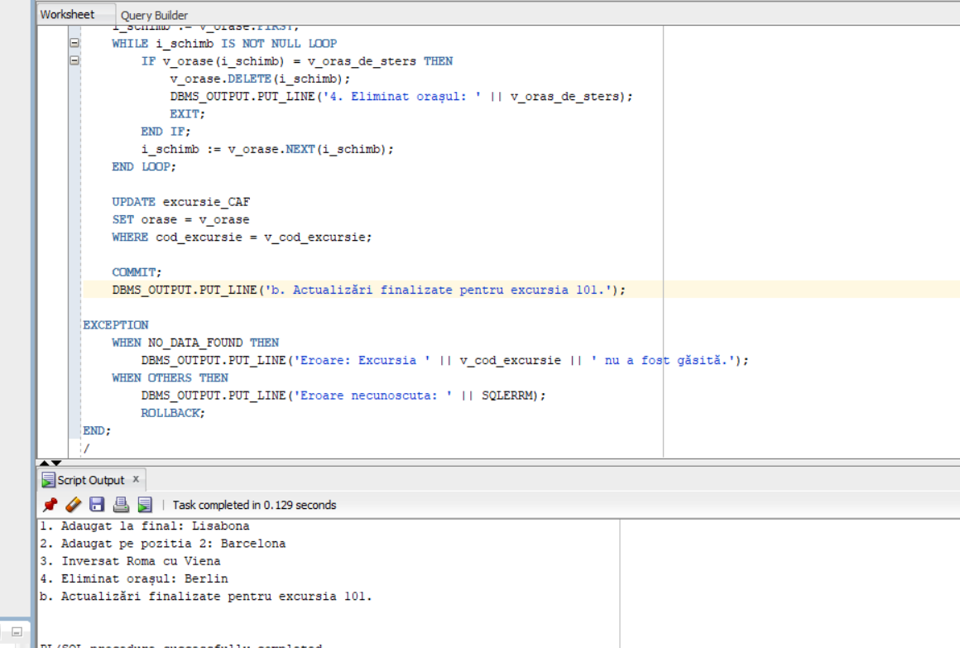

–c
DECLARE
v_cod_excursie CONSTANT NUMBER := 105;
v_numar_orase NUMBER;
BEGIN
DBMS_OUTPUT.PUT_LINE('c. Afisare detalii excursie specificata (' || v_cod_excursie || ')');

SELECT COUNT(*)
INTO v_numar_orase
FROM TABLE(SELECT orase FROM excursie_CAF WHERE cod_excursie = v_cod_excursie);

DBMS_OUTPUT.PUT_LINE('Numar orase vizitate: ' || v_numar_orase);
DBMS_OUTPUT.PUT_LINE('Lista oraselor (in ordinea vizitarii):');

FOR r IN (
SELECT COLUMN_VALUE AS oras_vizitat
FROM TABLE(SELECT orase FROM excursie_CAF WHERE cod_excursie = v_cod_excursie)
ORDER BY ROWNUM
) LOOP
DBMS_OUTPUT.PUT_LINE('- ' || r.oras_vizitat);
END LOOP;

EXCEPTION
WHEN NO_DATA_FOUND THEN
DBMS_OUTPUT.PUT_LINE('Eroare: Excursia ' || v_cod_excursie || ' nu a fost găsită.');
END;
/

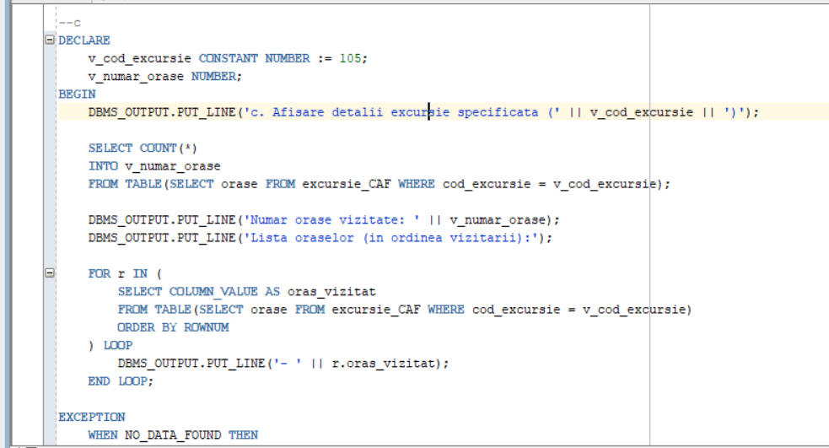
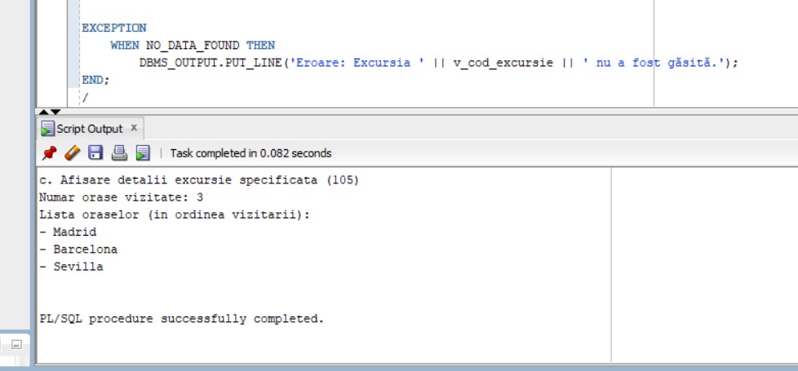

–d
DECLARE
CURSOR c_excursii IS
SELECT cod_excursie, denumire, orase
FROM excursie_CAF;
BEGIN
DBMS_OUTPUT.PUT_LINE('d. Afisare lista orase pentru fiecare excursie');

FOR r_excursie IN c_excursii LOOP
DBMS_OUTPUT.PUT_LINE('Excursia ' || r_excursie.cod_excursie || ' (' || r_excursie.denumire || '):');
IF r_excursie.orase IS NOT NULL THEN
FOR i IN 1..r_excursie.orase.COUNT LOOP
IF r_excursie.orase.EXISTS(i) THEN
DBMS_OUTPUT.PUT_LINE(' ' || i || '. ' || r_excursie.orase(i));
END IF;
END LOOP;
END IF;
END LOOP;
END;
/
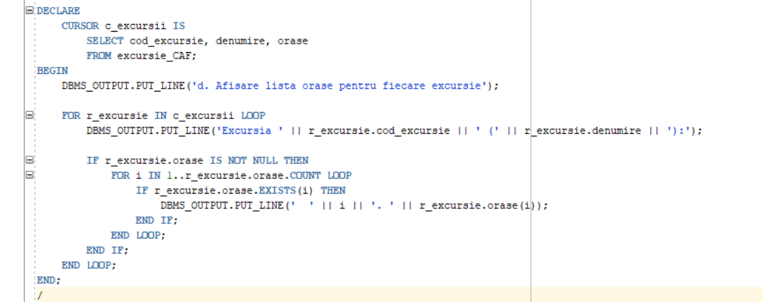

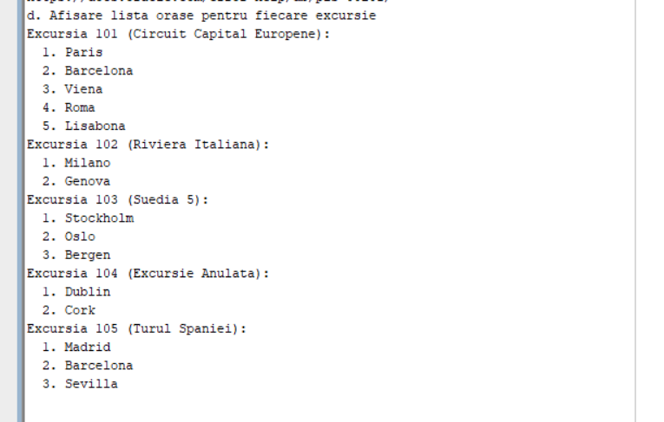

–e
DECLARE
v_min_orase NUMBER;
BEGIN
DBMS_OUTPUT.PUT_LINE('e. Anulare Excursii cu Numar Minim de Orase');

SELECT MIN(COUNT(t.cod_excursie))
INTO v_min_orase
FROM excursie_CAF t, TABLE(t.orase)
WHERE t.status = 'disponibilă'
GROUP BY t.cod_excursie;

IF v_min_orase IS NULL THEN
DBMS_OUTPUT.PUT_LINE('Nu exista excursii disponibile.');
RETURN;
END IF;

DBMS_OUTPUT.PUT_LINE('Numarul minim de orase gasit: ' || v_min_orase);

UPDATE excursie_CAF t1
SET status = 'anulată'
WHERE t1.status = 'disponibilă'
AND v_min_orase = (
SELECT COUNT(*)
FROM TABLE(t1.orase)
);

DBMS_OUTPUT.PUT_LINE('Numar excursii anulate: ' || SQL%ROWCOUNT);
COMMIT;
EXCEPTION
WHEN OTHERS THEN
DBMS_OUTPUT.PUT_LINE('Eroare la anulare: ' || SQLERRM);
ROLLBACK;
END;
/

